 | Conférence mondiale des radiocommunications (CMR-23)  Dubaï, 20 novembre – 15 décembre 2023 |  | 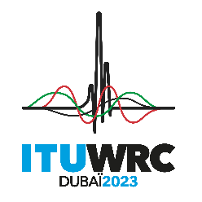
SÉANCE PLÉNIÈRE |  | Révision 1 du  Document 63-F
 |  | 17 novembre 2023
 |  | Original: anglais
Note de la Secrétaire générale
TRANSFERTS DE POUVOIRS et Délégation de droitS de vote
On trouvera dans le présent document l'ensemble des transferts de pouvoirs et des transferts de droit de vote reçus des États Membres pour la Conférence mondiale des radiocommunications de 2023 (CMR-23) à la date de sa publication. Ce document sera mis à jour et révisé selon qu'il convient tout au long de la Conférence.
Doreen Bogdan-Martin
Secrétaire générale

Transfert de pouvoirs (numéro 335 de la Convention)
Monaco – France
Reçu le: 19 septembre 2023
Le Gouvernement de Monaco m'a informée que la délégation de la France a les pleins pouvoirs pour représenter Monaco du 20 novembre jusqu'à la fin de la Conférence, et pour voter et signer les Actes finals de la Conférence en son nom.
L'acte de transfert de pouvoirs a été déposé au Secrétariat.
Transfert de droit de vote (numéro 336 de la Convention)
Estonie – Finlande
Reçu le: 17 novembre 2023
Le Gouvernement de l'Estonie m'a informée que la délégation de l'Estonie donnait mandat à la délégation de la Finlande d'exercer son vote en son nom à la première plénière de la Conférence qui doit se tenir le 20 novembre 2023 et à laquelle il ne lui est pas possible d'assister.
L'acte de transfert de droit de vote a été déposé au Secrétariat et le Président de la Conférence a été informé par écrit.

______________

